BOLETÍN DE RECUPERACIÓN DE LINGUA GALEGA E LITERATURA

Nome e apelidos:........................................................................... DATA: ........................

Le o texto e contesta as preguntas:

Uxía e o seu pai pasaban as vacacións nunha tranquila aldea.
—Papá, eu abúrrome —dicíalle Uxía ao seu pai, o profesor Viraventos.
—Pero filla, con este aire tan puro…
—Xa sei, xa sei, pero ti pasas o día no laboratorio, e eu o único que fago é coidar do galiñeiro.
Unha tarde, o pai esqueceu pechar a porta do laboratorio. As galiñas, que sempre andaban soltas pola horta, entraron e comezaron a peteirar aquí e alá.
Ao día seguinte, Uxía levou unha gran sorpresa.
—Papá, mira! —chamou a rapaza—. Estes ovos son enormes e de moitas cores!
O profesor examinou os ovos.
—Por dentro sonche como calquera ovo, coa súa xema e a súa clara —dixo estrañado.
Parecían normais, pero… O luns escachou o primeiro ovo e saíu unha galiña vermella que facía enormes burbullas de xabón. Uxía e seu pai quedaron atrapados nelas, flotando por todo o cuarto.
Marta Álvarez: Como está o galiñeiro!, Edicións Xerais (adaptación).
1 Onde pasaba as vacacións Uxía? Con quen estaba?

2 As seguintes palabras son sinónimas das que se subliñaron no texto. Indica de cales:
- xigantes - asombrado
- apracible - san
3 Localiza unha palabra composta na lectura e di por que elementos está formada:
+ =
4 Escribe dúas palabras de cada familia:
galo,
porteiro,
horto,
5 Escribe, por orde alfabética, unha lista de cousas que poderiamos atopar na cociña de Uxía. Lembra separalas co signo adecuado.

6 Fíxate neste fragmento do texto:
—Xa sei, xa sei, pero ti pasas o día no laboratorio, e eu o único que fago é coidar do galiñeiro.
Unha tarde, o pai esqueceu pechar a porta do laboratorio. As galiñas, que sempre andaban soltas pola horta, entraron e comezaron a peteirar aquí e alá.• Rodea o demostrativo que aparece.
• Rodea os pronomes persoais que atopes.
• Que clase de palabras son as subliñadas?
• Subliña tres infinitivos que hai no texto.
• Que elementos forman a contracción do (galiñeiro)?
7 Busca un adxectivo na primeira liña do texto e di a que nome acompaña.

8 Cal destes enunciados é unha oración?
Os ovos enormes.
Uxía e o seu pai pasaban as vacacións nunha tranquila aldea.
9 Explica que regra ortográfica cumpre a palabra burbulla.

10 Rodea a sílaba tónica destas palabras da lectura:
papá abúrrome profesor porta aquí
comenzaron enormes espantábaas normal galiña

Le o texto e contesta as preguntas:

¹ — Abúrrome máis que un burro lendo unha novela. Abúrrome máis que un peixe acendendo unha candea no fondo do mar.
Repetía Petunia subindo e baixando da randeeira. E despois, mirando para a randeeira con odio infinito, berroulle:
⁵ — E ti para xa! Estou farta dos teus abaneos!
O señor Doce, o seu pai, protestou sen abrir os ollos. El estaba encantado cos arrolos da súa propia randeeira. Ademais, agora o sofá estaba a facerlle a barca barca.
— Petunia, filla, sempre estás igual. Por que non fas algo para entreterte?
Pero Petunia tamén estaba farta daquel consello e non cedeu.
¹⁰ — Abúrrome máis que un burro lendo unha novela. Abúrrome… —púxose a cantaruxar de novo.
María Dolores Ruíz (adaptación).
Cales son os personaxes da historia?

Que lle pasa a Petunia?

Que lle aconsella o pai?

Algunha vez pasouche a ti o mesmo que a Petunia?

Que fixeches para remedialo?

Busca no texto:
a) dúas palabras agudas:
b) dúas graves:
c) unha esdrúxula:
d) tres palabras polisílabas:
Busca no texto:
a) unha oración interrogativa:
b) unha oración exclamativa:
Divide en sílabas as palabras subliñadas no texto.

Busca no texto:
dous artigos: un posesivo:
un adxectivo: un pronome:
Di a que conxugación pertencen os seguintes verbos:
abúrrome → leremos →
repetía → acende →
miras → baixades →
Subliña o suxeito e o predicado das seguintes oracións:
O señor Doce durmía no cómodo sofá.
Petunia cantaruxaba polo baixo.

- Le o texto e contesta as preguntas:

Hai nomes de rúas ben curiosos. Hai rúas que se chaman coma persoas, rúas que se chaman coma países, rúas que levan nomes doutras épocas..., mesmo hai rúas que levan nomes de cousas normais, cousas de todos os días: rúa do Leite, rúa do Queixo, rúa do Pan.
Ana vivía nunha desas rúas normais, na rúa da Pataca; por ela baixaba cada día ao colexio e por ela subía de volta á casa. Atopábase cada mañá coa mesma xente: as nais e os pais que corrían apurados para deixar os seus fillos ou fillas no colexio; os nenos e as nenas que corrían detrás das nais e dos pais; a señora Rosa, que camiñaba amodiño para ir facendo a compra; don Pedro e don Pablo, sentados no banco do parque mentres non chegaba o frío do inverno, para ver a vida pasar. Aquela vila non era moi grande e todo o mundo se saudaba, por educación, por costume e porque case non había persoas descoñecidas.
Paula Carballeira: Voces no sumidoiro, Anaya.

1) A protagonista deste conto chámase ___________ e vive na rúa _____________________.
2) A quen ve Ana cando vai cada día ao colexio? Rodea as opción correctas:
a) Á señora Remedios na tenda de lambetadas.
b) Á señora Rosa, que vai á compra.
c) A dous vellos tomando o sol nun banco.
d) Aos pais e nais que levan os nenos ao cole.
e) Ao panadeiro do barrio.

3) Ana sempre ve a mesma xente ou cada vez hai xente nova?
____________________________________________________________________________
4) Por que toda a xente se coñecía na súa vila?
____________________________________________________________________________
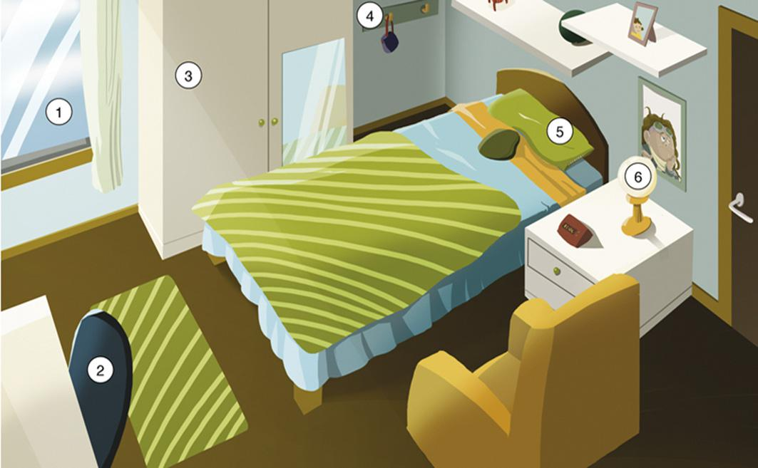
- Escribe o nome dos elementos numerados deste dormitorio:

- __________________________________
- ____________________________________
- ____________________________________
- ____________________________________
- ____________________________________
- ____________________________________

- Reescribe as oracións substituíndo as palabras subliñadas polo seu sinónimo. Fai os cambios necesarios:
escola - fogar - colega - chaqueta
a) Encántame chegar á casa e sentar un anaco no sofá.
________________________________________________________________________
c) Non esquezas levar a cazadora, que vai frío!
_________________________________________________________________________
d) Hoxe cheguei moi cedo ao colexio e tiven que esperar a que abrisen a porta.
_________________________________________________________________________
e) A amiga da miña irmá chámase Irene.
_________________________________________________________________________

- Reescribe as oracións substituíndo as palabras subliñadas polo seu antónimo. Fai os cambios necesarios:
- O meu cuarto é pequeno é sempre está ordenado.

- A lúa sempre aparece á mesma hora.
__________________________________________________________________________

- Lee o seguinte texto ,clasifica as palabras subliñadas e sepáraas por sílabas:
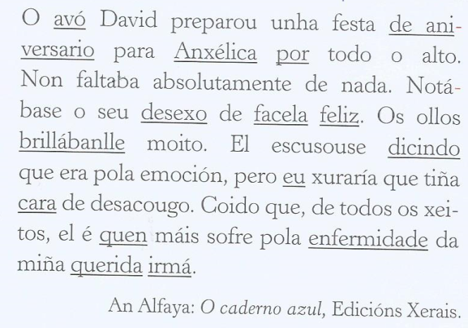
Monosílabos:___________________________
Bisílabos: _____________________________
Trisílabos: ____________________________________________________________________________
Polisílabas: ____________________________________________________________________________

- Acentúa as palabras que o precisen e clasifícaas:

facil | portugues |  | papel | filla | corazon
semaforo | cousas |  | atico | manto | perdiz
agudas |  | graves |  | esdrúxulas

- Separa o suxeito e o predicado nestas oracións e rodea os seus núcleos:
– Os meus mellores amigos son Pablo, Lucas e Martín.

– O can do meu veciño non come case nada.

- Identifica na carta os seguintes elementos:
Data – despedida - remitente - destinatario - saúdo - lugar - posdata
Santiago, 24 de febrero

Que tal, Carme?
Estou desexando que cheguen as festas de Arzúa! Miña nai díxome que podo quedar na túa casa a fin de semana así que podemos ir xuntas á feira. Sempre quixen subir á nora, anímaste?
Creo que me levarán o venres pola tarde despois da clase de piano, pero xa te chamarei para concretar máis a hora.
Unha aperta,
Laura
P. D. Esquecíame! Lévoche un agasallo polo teu aniversario. A ver se che gusta!

Le o seguinte poema, completa e responde as preguntas :Ven vindo, outono dourado,
coa túa frautiña de vento
e o teu pantalón mollado.

Brinca no medio dos montes
co arrecendo no pelo
das espigas e das fontes.

Cóllelle a dianteira ao frío
acastañando nas cores
da beira do noso río.

Ven vindo, outono dourado,
cos petos cheos de noces
e de ourizos regañados.

Ana María Fernández: Ondas de verde e azul, Xerais.

a) Cantas estrofas ten?________________________________________________
- Cantos versos forman cada estrofa?_____________________________________

- Le o texto e contesta as preguntas:
Na Terra de Soneira vivía un trasno moi durmichón. Cubría a súa cabeza cun pucho de flor de toxo e, cando o perseguía un león ou calquera outra fera, podía volverse invisible. O seu nome nos papeis era Pepe Sisto Arou, pero todos o coñecían por Sonsonetiño.
Pepe dicía que aprendera a ler había moitos anos en Soneto, o país onde ían á escola os trasnos. Alí todas as páxinas dos libros tiñan catorce carreiros, nin máis, nin menos. Por iso el sempre escribía en catorce.
Ademais de brincar de aldea en aldea, o trasno pasaba os días espetando contos polas rúas. O domingo cambiaba de ocupación; navegaba en gamela ata fartarse pola ría e, despois, regresaba á Pasarela.
Xoán Babarro: “Sonsonetiño”, en Para contar e cantar, Xunta de Galicia (adapt.).

a) Que quere dicir pucho? Escolle a palabra axeitada:Subraya
pano bufanda gorro diadema careta
b) Que calidade máxica tiña o trasno? ________________________________________________________________________________________________________________________________________________
Cando a utilizaba?
________________________________________________________________________________________________________________________________________________
c) Onde aprendera a ler?
________________________________________________________________________________________________________________________________________________
d) A que se dedicaba o trasno?
________________________________________________________________________________________________________________________________________________
e) Que facía os domingos?
________________________________________________________________________________________________________________________________________________

- Escribe o nome dos cinco sentidos e os seus órganos.
________________________________________________________________________________________________________________________________________________

- Escribe o feminino destes nomes:

padriño − | ________________________ | boi − | ________________________
cabalo − | ________________________ | avó − | ________________________

- Forma o plural destes nomes:
luz − | ______________________ | irmá − | ________________________
pastor − | ______________________ | neno − | ________________________
papel − | ______________________ | rapaz − | ________________________
semana − | ______________________ | pantalón − | ________________________

- Clasifica os seguintes substantivos segundo o xénero e o número:
señor | paces | tío | meses | curmá
elefante | madriña | turróns | árbore | xuízas

masc. singular | masc. plural | fem. singular | fem. plural

- Acentúa as palabras subliñadas que o precisen:
– O oso panda é o meu animal preferido.
– No verán quero ir de cámping.
– O vento rompeu as polas do carballo.
– A letra pe vai despois da letra o.
– Ao meu pai encántanlle as infusións, sobre todo o te.

- Rodea a palabra correcta de cada par:
– Compre / cómpre ir ao supermercado a por fariña.
– Necesito mais / máis folios para facer os deberes.
– Vou preparar un te / té para tomar co biscoito.
– O paxaro tiña unha a / á rota.
– María e / é a miña irmá e / é Paula a miña curmá.
– Voulles dar de comer ás polas / pólas.
– No / nó meu cuarto teño un ordenador.
– Estes zapatos novos fanme dano no pe / pé esquerdo
– Á miña avoa dóenlle moitos os osos / ósos.
– Temos que marchar xa, que temos moita presa / présa.

- Di qué son as palabras polisémicas?
___________________________________________________________________

Escribe unha oración cos distintos significados da palabra banco.
________________________________________________________________________________________________________________________________________________________________________________________________________________________
- Le o texto e contesta as preguntas:
Era o día de Noiteboa, sabedes? A árbore xa estaba ben adornada coas súas candeas, as súas bólas brillantes, as súas laranxas alegres, as súas mazás vermellas, as súas noces douradas e moitos, moitos xoguetes. Era, de certo, unha árbore moi fermosa.
Estaba solitaria no gran salón coas portas ben cerradas para que os nenos non a puidesen ver ata a mañá do día de Nadal. Pero todas as persoas maiores a viran e atopábana marabillosa.
Pero non todos tiveran tanta sorte, alguén quedara sen vela. Eran… as arañas!
As arañas, como sabedes, viven nos recunchos. Nos recunchos solleiros dos faiados e nos escuros recunchos dos sotos. Acordaron contemplar a árbore, igual que os demais da casa.
Sara Bryant, «A visita das arañas», en A arte de contar contos,Ed. Hogar del Libro-Istmo (adaptación).
a) Cando ocorre a acción deste conto? ________________________________________________________________________________________________________________________________________________
b) Como está adornada a árbore?
________________________________________________________________________________________________________________________________________________

c) Por que estaban cerradas as portas do salón?
________________________________________________________________________________________________________________________________________________

d) Quen non viu a árbore?
________________________________________________________________________________________________________________________________________________

2. Subliña o significado que ten a palabra solitaria no texto:
1 Verme parasito que vive no intestino das persoas e dos animais.
2 Que está soa, sen compañía.

- Completa co adxectivo que se indica:
– Esa figuriña de Nadal é ............. pequena …... un botón. (Grao comparativo de superioridade)
– As rúas están …….…... iluminadas ………….. o ano pasado. (Grao comparativo de superioridade)
– Baltasar é …….... vello ……….. Melchor. (Grao comparativo de igualdade)
– Os camelos tiñan ………... sede ………... un náufrago. (Grao comparativo de igualdade)
– O aire da cidade é ………….. puro ………... o da aldea. (Grao comparativo de superioridade)
4. Busca neste parágrafo da lectura e completa a táboa:

Esta noite fixemos a cea de Noiteboa: lagostinos, ameixas, bacallau con coliflor, turrón e mazapán. Eran as once menos cuarto cando Ricardo dixo que arreaba. A miña nai puxo mala cara.
Ditongo | Hiato

5. Le atentamente e contesta:

Paxariños que voades
polas follas dos loureiros,
deixade durmir o neno,
que está no sono primeiro.

Vinde todos caladiños
e non fagades barullo;
o meu neno está durmindo,
está durmindo meu rulo.
Palmira G. Boullosa: Arrolos, Ed. Galaxia.
- Cantas estrofas ten o poema? _____.Indica cantos versos ten cada unha das estrofas. _______
- Qué se entende por rima? ______________________________________________________________________________________________________________________________________________________________
- Subliña a última palabra deses versos.
Razoa: como é a rima, consonante ou asonante? Explica. ____________________________________________________________________________________________________________________________________________________________________________________________________

- Le o texto e contesta as preguntas:

Baiona é un concello da provincia de Pontevedra, pertencente á comarca de Vigo. Limita cos concellos de Nigrán, Gondomar e Oia. Bañada polo océano Atlántico, desde os outeiros situados na súa zona máis interior pódense enxergar a ría e as illas Cíes.
A vila, fundada no século II a. C., ten unha situación estratéxica para o comercio e a comunicación, e por iso foi dominio dos romanos, os visigodos e os árabes. A data máis sinalada na historia de Baiona é o 1 de marzo de 1493: ese día chegou ao seu porto a carabela Pinta, comandada por Martín Alonso Pinzón. Baiona convertíase así na primeira vila de Europa en ter noticia do descubrimento de América.
A súa situación permitía tamén os asedios e ataques, pero os baioneses, de carácter combativo, fixéronlle fronte tanto a nobres galegos como ao pirata inglés Francis Drake e mesmo ás tropas napoleónicas.
Na actualidade, Baiona é unha vila turística das Rías Baixas.
A súa poboación aumenta de maneira importante no verán e acolle a visitantes atraídos pola súa beleza, as praias, a boa comida e a animación. Baiona ten o encanto das rúas estreitas de
20 pedra, do castelo de Monterreal (hoxe, parador de turismo), da colexiata románico-gótica e o convento das dominicas…, pero tamén do clima, a paisaxe e, o que é máis importante, a xente.

- Sobre a situación xeográfica de Baiona: Marca cun X as opcións correctas:
□ é unha vila de interior | □ é unha vila turística
□ está no sur de Galicia | □ está no norte de Galicia
□ ten vistas ao mar | □ está encaixada entre outeiros

b) Completa:
Pertence á comarca de ……………………..….., na provincia de ……………………………...
As augas que bañan as súas praias son as do océano ………………….……... Desde Baiona divísanse as illas ………….…………….
c) Cando foi fundada? ________________________________________________________________________
d) Cal é a data máis sinalada da vila? ________________________________________________________________________________________________________________________________________________ e) Por que? ________________________________________________________________________
- Rodea no texto, con distintas cores, un exemplo de cada tipo de punto: punto e seguido , punto e á parte e punto final .

- Relaciona as seguintes palabras cos números do debuxo.
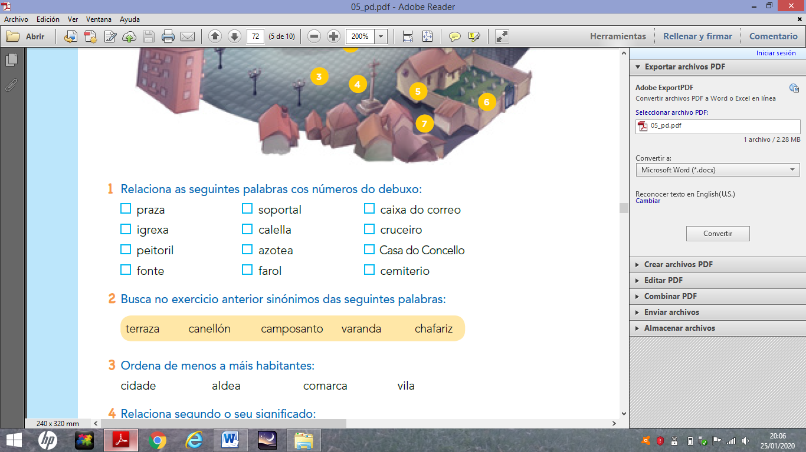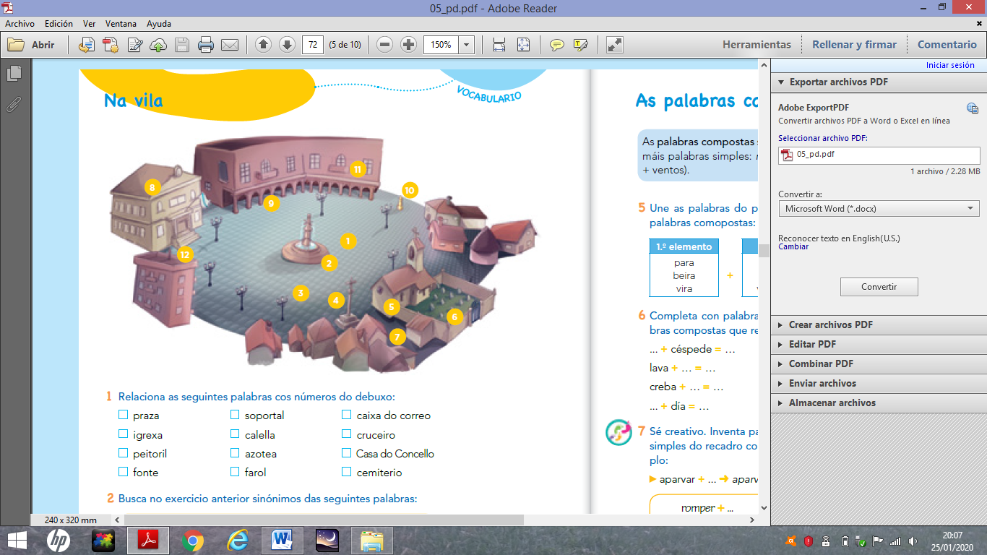
- Explica por que levan maiúscula as seguintes palabras do texto:

- Baiona, Pontevedra, Vigo, Nigrán, Gondomar.
__________________________________________________________________

- Martín, Alonso, Paula, Francisco.
_________________________________________________________________
- Le o seguinte texto e coloca as maiúsculas e os puntos e maiúsculas que cumpran:
querida laura: chegamos á coruña ás 17 45 horas. a viaxe desde santiago de compostela resultou moi entretida. no tren en que viaxamos actuou o mago merlín. púxose a xogar cuns panos de cores e facía aparecer obxectos. xa che contarei.
- Di qué son as palabras compostas?
____________________________________________________________________________________________________________________________________

- Separa os elementos que forman estas palabras compostas. Despois, escribe outra que conteña un deles. Repara no modelo:

Parabrisas | para + brisas | Paracaídas
Abrecartas
Parasol
Beiramar
Lavalouzas

- No seguinte texto, subliña con distintas cores os artigos, as contraccións e os posesivos:

No verán fun a Suíza cos meus pais. Iamos visitar os nosos tíos e de paso coñecer o país. Disque é o berce do chocolate e dos reloxos. Os seus costumes son moi diferentes, pero teñen o seu encanto. Ao principio, eu botaba de menos a miña lingua e os meus amigos. Pero co paso dos días acostumeime e paseino moi ben.

